Аналитическая справка о результатах
on-line изучения общественного мнения по теме:
«Эффективность методической работы в рамках реализации сетевой модели педагогического взаимодействия системы образования
муниципального образования «Город Архангельск»

1. Общие сведения

С целью изучения общественного мнения по теме: «Эффективность методической работы в рамках реализации сетевой модели педагогического взаимодействия системы образования муниципального образования «Город Архангельск» (далее – on-line изучение общественного мнения) в период с 09.10 по 06.11.2017 осуществлялось on-line изучение общественного мнения (приказ директора департамента образования Администрации муниципального образования «Город Архангельск» от 25.09.2017 № 620).

2. Форма проведения on-line изучения общественного мнения

On-line изучение общественного мнения проводилось посредством анкетирования респондентов в сети Интернет. Организационно-техническое сопровождение on-line изучения общественного мнения осуществляло муниципальное бюджетное учреждение муниципального образования «Город Архангельск» «Городской центр экспертизы, мониторинга, психолого-педагогического и информационно-методического сопровождения «Леда» (далее – МБУ Центр «Леда»).
Интерактивная анкета располагалась на сайте МБУ Центр «Леда».

3. Категория участников
В on-line изучении общественного мнения принимали участие педагоги образовательных учреждений муниципального образования «Город Архангельск».
Общее количество респондентов – 1692 чел.
Процент выборки общего числа респондентов составил 36,4 %, что свидетельствует о репрезентативности выборки оn-line изучения общественного мнения.
В on-line изучении общественного мнения приняли участие 94 образовательные организации, не приняли участие 11 общеобразовательных учреждений, 10 дошкольных образовательных организаций и 1 учреждение дополнительного образования.
Информация об участии педагогических работников образовательных организаций в оценке эффективности методической работы в рамках реализации сетевой модели педагогического взаимодействия системы образования муниципального образования «Город Архангельск» представлена в Приложениях 2 - 4.

4. Результаты содержательных ответов респондентов
4.1. В Таблице 1 представлена информация о количестве образовательных организаций и педагогов – участников анкетирования в разрезе их образовательных учреждений.
Таблица 1.
Тип образовательной организации | Образовательные организации |  | Педагоги
Тип образовательной организации | Кол-во ОО | % | Кол-во чел. | %
общеобразовательные учреждения | 40 (51) | 78,4 | 617 (2361) | 26,1
дошкольное образовательное учреждение | 50 (59) | 84,7 | 874 (2033) | 43,0
учреждение дополнительного образования | 4 (5) | 80,0 | 167 (263) | 63,5
МБУ Центр «Леда» | 1 | 100 | 34 (34) | 100
всего: |  |  | 1692

4.2. Таблица 2 отражает мнение опрошенных педагогов относительно статуса организации, в которой они работают, как структурного элемента сетевой модели системы образования муниципального образования «Город Архангельск».
Таблица 2.
Варианты ответов | педагоги образовательных учреждений
Варианты ответов | Кол-во  ответов | %
ОРЦ | 528 | 31,2
нет статуса | 425 | 25,1
ДП | 269 | 15,9
ОпУ | 266 | 15,7
БУ | 119 | 7,0
несколько разных статусов | 85 | 5,0
всего: | 1692 | 100%
4.3. В Таблице 3 представлена информация об участии респондентов в работе их образовательной организации в качестве структурного элемента.
Таблица 3.
Варианты ответов | педагоги образовательных учреждений
Варианты ответов | Кол-во чел. | %
да | 1314 | 77,7
нет | 285 | 16,8
хотелось бы чаще | 93 | 5,5
всего: | 1692 | 100%
4.4. Информация об участии респондентов в мероприятиях, проводимых в рамках сетевой модели системы образования муниципального образования «Город Архангельск».
Таблица 4.
Варианты ответов | педагоги образовательных учреждений
Варианты ответов | Кол-во чел. | %
да | 1422 | 84,0
иногда | 215 | 12,7
нет | 55 | 3,3
всего: | 1692 | 100%
4.5. Информация о наиболее востребованных, на взгляд респондентов, приоритетных направлениях развития системы образования, в рамках которых было бы интересно посетить городское мероприятие, представлена в Таблице 5. Респонденты могли выбрать несколько вариантов ответов.
Таблица 5.
Варианты ответов | педагоги образовательных учреждений
Варианты ответов | Кол-во ответов | %
развитие информационно-образовательной среды | 708 | 20,3
модернизация содержания и технологий преподавания в условиях реализации ФГОС | 640 | 18,3
формирование системы профессионального роста и развития учителя | 562 | 16,1
социализация и развитие лиц с ограниченными возможностями здоровья посредством современного образования | 468 | 13,4
оценка качества образования | 460 | 13,2
повышение качества развития математического образования | 296 | 8,5
Российское движение школьников как приоритет развития образования | 191 | 5,5
другое | 169 | 4,8
всего: | 3494 | 100%
В пункте «Другое» респонденты представили свои варианты приоритетных направлений развития системы образования, в рамках которых было бы интересно посетить городское мероприятие, часть предложенной тематики представлена ниже:
вариативные образовательные услуги;
формы и методы сотрудничества со всеми участниками образовательных отношений;
межведомственное взаимодействие в воспитательном процессе образовательной организации;
профессиональный рост педагога;
преемственность детского сада и школы;
развитие информационно-образовательной среды;
выявление и поддержка талантливых, одаренных детей;
инновационные технологии в дошкольном образовании;
использование традиционных/нетрадиционных форм работы с детьми с ОВЗ и их родителями;
организация развивающей предметно-пространственной среды в соответствии с ФГОС ДО;
повышение качества речевого развития;
раннее развитие детей в ДОУ;
региональный компонент как основа патриотического воспитания дошкольников;
социально-коммуникативное развитие;
трудовое воспитание, познавательное развитие, оздоровление, художественно-эстетическое воспитание;
правовая помощь педагогам, правовая грамотность для педагогов в сфере образования.
4.6. В Таблице 6 представлена информация об источниках информирования о проводимых мероприятиях в рамках функционирования сетевой модели, по мнению опрошенных педагогов. Респонденты также могли выбрать несколько вариантов ответов.
Таблица 6.
Варианты ответов | педагоги образовательных учреждений
Варианты ответов | Кол-во ответов | %
руководитель образовательной организации | 1119 | 36,0
информация размещается на информационно-методическом стенде в образовательной организации | 1056 | 33,9
страница департамента образования официального информационного Интернет-портала муниципального образования «Город Архангельск» | 500 | 16,1
другое (план работы образовательной организации, стенды, информация, полученная от методистов, ст. воспитателей, электр. почта, электр. журнал, пед.советы, совещания, сайт образовательной организации) | 311 | 13,2
информация до меня не доходит | 25 | 0,8
всего: | 2730 | 100%
4.7. Таблица 7 отражает мнение респондентов об эффективности работы окружного ресурсного центра, к которому по территориальному признаку относится их образовательная организация.
Таблица 7.
Варианты ответов | педагоги образовательных учреждений
Варианты ответов | Кол-во чел. | %
да, эффективна | 1420 | 83,9
недостаточно эффективна | 233 | 13,8
нет, не эффективна | 39 | 2,3
всего: | 1692 | 100%
4.8. Информация об образовательных организациях - структурных элементах, которые работают по своему направлению наиболее качественно, по мнению респондентов, представлена ниже:
- МБОУ СШ № 1, 4, 9, 11, 14, 17, 21, 22, 28, 34, 35, 36, 37, 43, 45, 50, 51, 62, 68, 73, 82, 95, Архангельская СШ Соловецких юнг, ЭБЛ,
- МБОУ ОШ № 12,
- МБОУ Гимназия № 3, 6, 21, 25,
- МБДОУ Детский сад № 6, 10, 11, 20, 31, 66, 84, 88, 94, 100, 101, 104, 110, 112, 113, 116, 118, 119, 124, 127, 135, 151, 154, 159, 167, 172, 173, 174, 178, 180, 187,
- МАДОУ Детский сад № 117, 157,
- МБДОУ ЦРР - детский сад № 140,
- МБУ Центр «Леда», МБУ ДО «ДПЦ «Радуга», МАУ ДО «Центр «Архангел», МБУ ДО «СДДТ», МБУ ДО «ЛДДТ», МБУ ДО «ЦДОД «Контакт».
4.9. В Таблице 8 представлена информация о показателях эффективности структурного элемента, которые, по мнению опрошенных педагогов, необходимо учитывать при проведении городского Экспертного совета.
Таблица 8.
Варианты ответов | педагоги образовательных учреждений
Варианты ответов | Кол-во ответов | %
качество проводимых структурным элементом городских мероприятий | 993 | 25,9
полнота реализации проекта, плана структурного элемента на календарный год | 805 | 21,0
посещаемость проводимых структурным элементов городских мероприятий | 660 | 17,2
обеспечение информационной открытости деятельности структурного элемента | 469 | 12,2
качество проведения структурным элементом секционного заседания городской конференции руководящих и педагогических работников | 452 | 11,8
итоги контрольных мероприятий деятельности организации, проводимой департаментом | 257 | 6,7
динамика среднегородских показателей по реализуемому опорным учреждением проекту | 124 | 3,2
востребованность мероприятий структурного элемента, определяемая путём мониторинга мнения педагогических работников организаций | 39 | 1,0
другое (раскрытие тем мероприятия, актуальность и востребованность проводимых мероприятий, вовлеченность всех образовательных организаций округа в мероприятия, методически грамотные и полезные мероприятия, опросы педагогов округов об интересующих темах, возможность использования материалов в деятельности других образовательных организаций, обеспечение информационной открытости и т.д.) | 36 | 0,9
всего: | 3835 | 100%
4.10. В Таблице 9 отражены предложения респондентов по усовершенствованию организации и проведения мероприятий, проводимых в рамках сетевой модели. Опрошенные педагоги могли выбрать несколько вариантов ответов.
Таблица 9.
Варианты ответов | педагоги образовательных учреждений
Варианты ответов | Кол-во ответов | %
разнообразие форм проведения | 636 | 23,7
наличие практико-ориентированной направленности мероприятий | 617 | 22,9
разнообразие площадок проведения | 456 | 17,0
предложений нет, все устраивает | 435 | 16,2
привлечение сторонних лиц | 326 | 12,1
изменение тематического наполнения | 162 | 6,0
другое (разнообразие площадок, форм проведение, тем выступлений, больше практики и дискуссий и т.д.) | 57 | 2,1
всего: | 2710 | 100%

5. Выводы
5.1. В on-line изучении общественного мнения приняли участие 1692 педагога образовательных организаций. Участия НЕ принимали 11 общеобразовательных учреждений (МБОУ СШ № 9, 10, 22, 50, 54, 55, 60, 70, 77, 82 и МБОУ ОСШ), 10 дошкольных образовательных организаций (МАДОУ Детский сад № 7, МБДОУ Детский сад № 37, 54, 121, 124, 147, 171, 186, МБДОУ ЦРР - детский сад № 50, 173) и 1 учреждение дополнительного образования (МБУ ДО «ДПЦ «Радуга»).
5.2. Опрос показал, что 77,7 % респондентов участвуют в работе своих образовательных организаций в статусе структурных элементов.
5.3. Активное участие в мероприятиях, проводимых в рамках сетевой модели системы образования муниципального образования «Город Архангельск», принимают 84% опрошенных.
5.4. Наиболее востребованными на взгляд респондентов приоритетными направлениями развития системы образования, в рамках которых было бы интересно посетить городское мероприятие, являются:
- развитие информационно-образовательной среды;
- модернизация содержания и технологий преподавания в условиях реализации ФГОС;
- формирование системы профессионального роста и развития педагога;
- социализация и развитие лиц с ограниченными возможностями здоровья посредством современного образования;
- оценка качества образования.
5.5. Основными источниками информирования о проводимых мероприятиях в рамках функционирования сетевой модели, опрошенными педагогами были названы:
- руководитель образовательной организации;
- информация, размещенная на информационно-методическом стенде в образовательной организации;
- страница департамента образования официального информационного Интернет-портала муниципального образования «Город Архангельск»;
- план работы образовательной организации, стенды, информация, полученная от методистов, старших воспитателей, электронная почта, электронный журнал, педагогические советы, совещания, сайт образовательной организации.
5.6. Работу окружного ресурсного центра, к которому по территориальному признаку относится образовательная организация респондентов, 83,9 % опрошенных педагогов считают эффективной.
5.7. Показателями эффективности структурного элемента, которые необходимо учитывать при проведении городского Экспертного совета, опрошенные педагоги считают:
Приложение 2.
Информация об участии педагогов общеобразовательных организаций в оценке эффективности методической работы в рамках реализации сетевой модели педагогического взаимодействия системы образования муниципального образования «Город Архангельск»

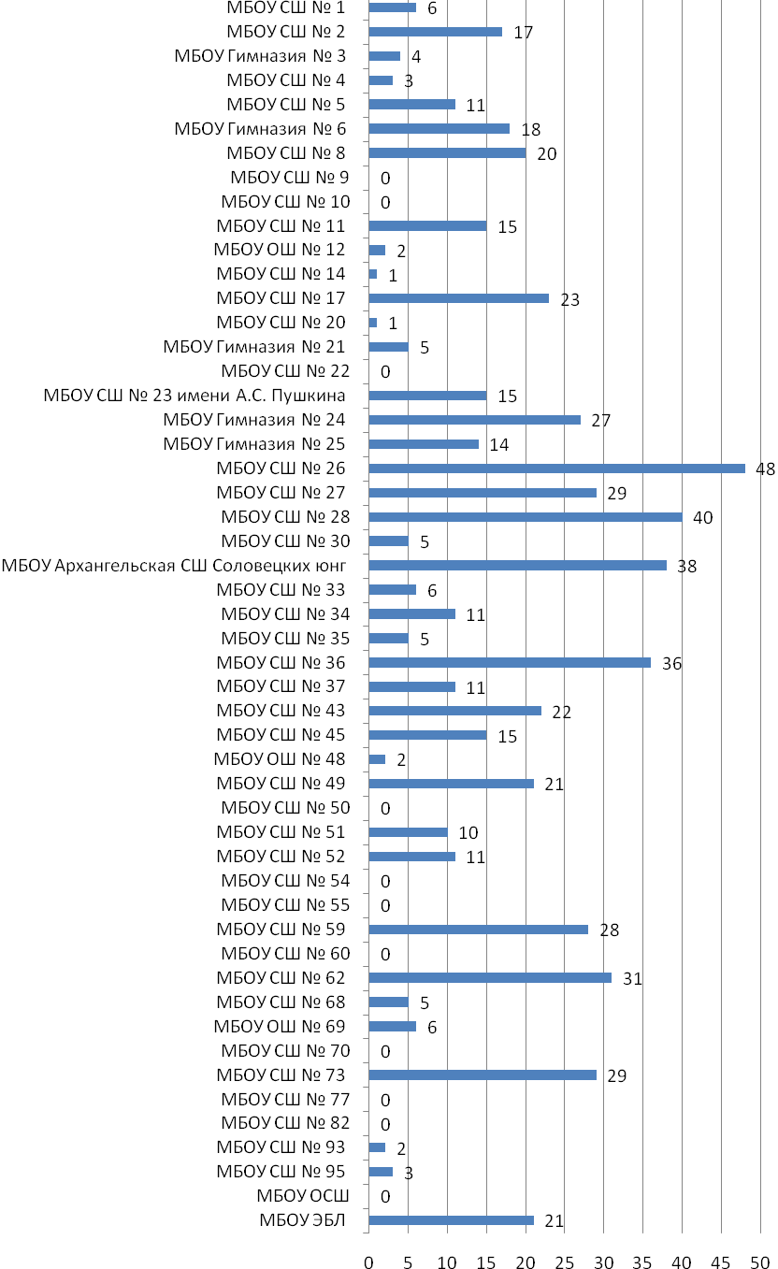

Приложение 3.
Информация об участии педагогов дошкольных образовательных организаций в оценке эффективности методической работы в рамках реализации сетевой модели педагогического взаимодействия системы образования муниципального образования «Город Архангельск»

Приложение 4.
Информация об участии педагогов дошкольных образовательных организаций в оценке эффективности методической работы в рамках реализации сетевой модели педагогического взаимодействия системы образования муниципального образования «Город Архангельск»

